

Arquitectura de Computadores:

Práctica Final de Laboratorio 2022-2023

**Departamento:**

Tecnología Electrónica

**Titulación:**

Grado en Informática de Gestión y Sistemas de Información

Xabier Gabiña Barañano

Ainhize Martínez Duran

Contenido

INTRODUCCION 2

DIAGRAMAS 3

DIAGRAMA DE ESTADO/EVENTO/ACCION 3

DIAGRAMAS DE FLUJO 4

CALCULOS Y COMENTARIOS 6

ADC 6

TIMER 6

PWM 7

COMENTARIOS 7

CODIGO 8

# INTRODUCCION

En esta práctica se pretende realizar el software de control de una **placa de inducción de un fogón** mediante la utilización del **microcontrolador** **80C552 de Philips**.

Nuestra tarea será programar diversas funciones tales como dos pulsadores capacitivos, un **DISPLAY**, un **led**, un **zumbador**, un **ADC**, un **PWM** y un **TIMER** con los conocimientos obtenidos en las clases de practica de aula y de teoría.

Todo esto como he dicho antes se hará haciendo uso del **microcontrolador 80C552**, un derivado del **80C51**. Y será programado y testado en el entorno de desarrollo “**Keil uVision 2**”.

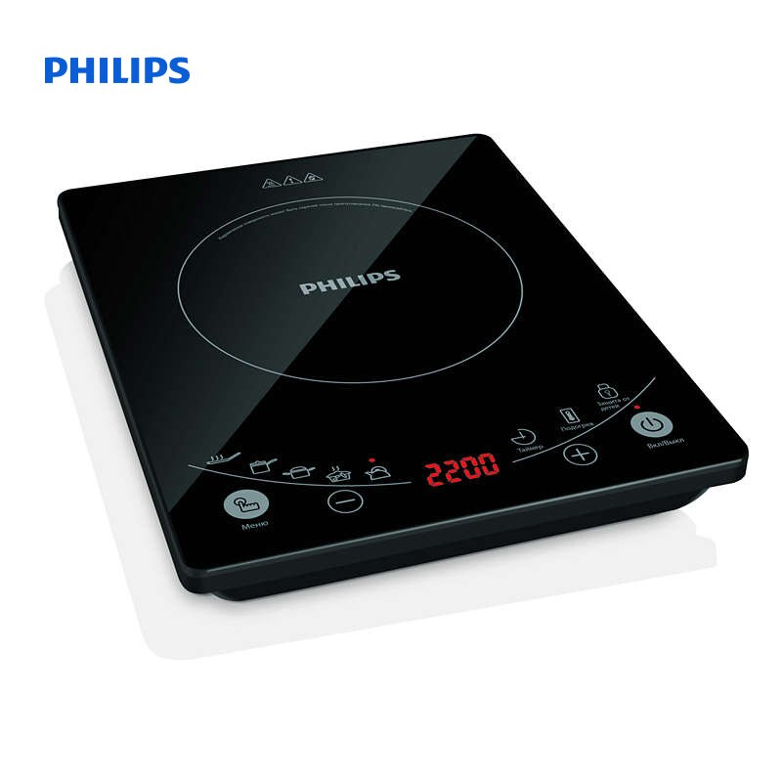

# DIAGRAMAS

Todos estos diagramas estarán incluidos en la carpeta de la entrega para mayor calidad del visionado.

## DIAGRAMA DE ESTADO/EVENTO/ACCION

[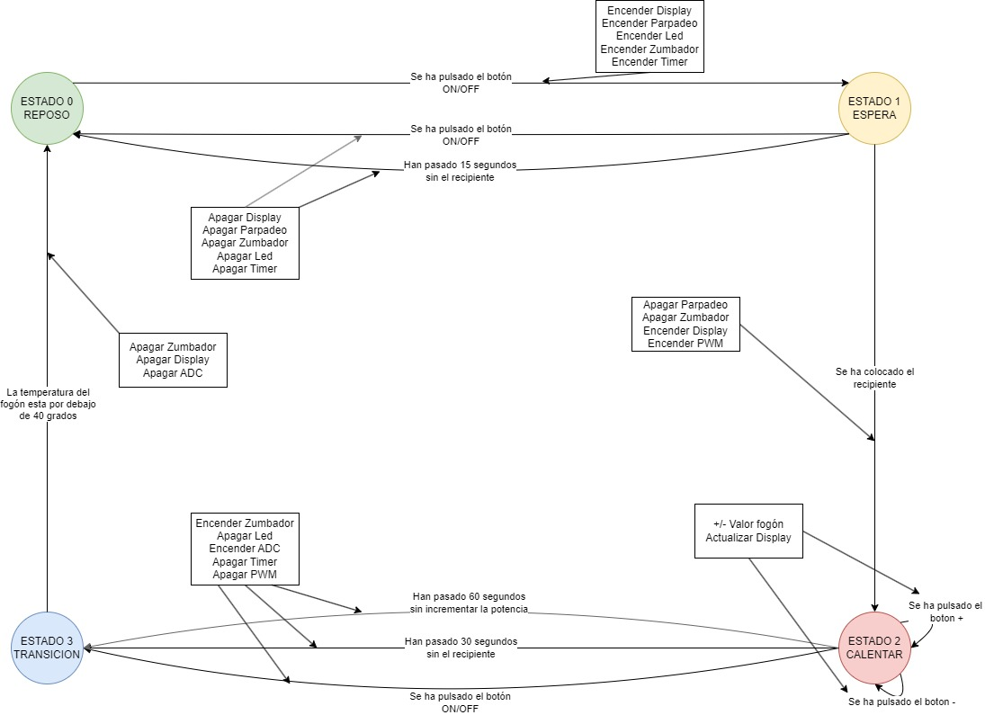](IMG/DIAGRAMA%20EEA.jpg)

## DIAGRAMAS DE FLUJO

[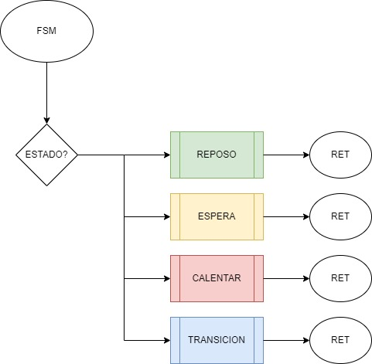](IMG/FSM.jpg)[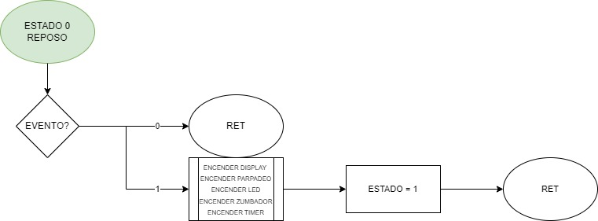](IMG/REPOSO.jpg)

[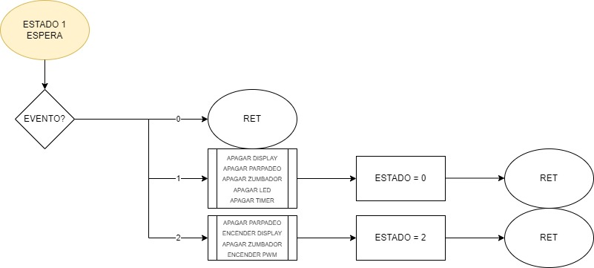](IMG/ESPERA.jpg)[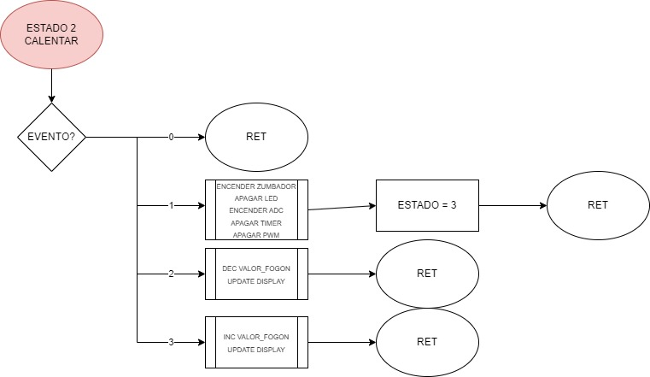](IMG/CALENTAR.jpg)[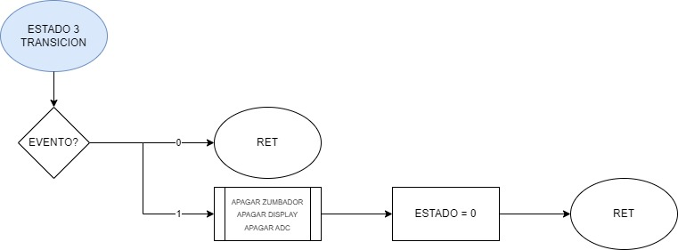](IMG/TRANSICION.jpg)

# CALCULOS Y COMENTARIOS

## ADC

La temperatura del fogón de inducción se mide mediante el canal 0 del convertidor analógico-digital del **80C552**. El valor que este nos arroja es proporcional a la temperatura que el sensor lee.

Para este trabajo necesitamos conocer el valor que arrojara cuando la temperatura del fogón sea de **40** y de **80** grados centígrados. Sabemos que el sensor sigue una progresión de 10mV por cada Cº luego podemos calcular todo lo necesario.

Para calcular el resultado del **SFR ADCH** podemos usar la siguiente formula.

En la cual tras sustituir los valores obtendremos los resultados.

## TIMER

En el **80C552** tenemos varios “**Timers**” a nuestra disposición con diferentes modos y funciones especiales. Para nuestro proyecto hemos usado exclusivamente el **Timer1** en modo de **8bits con auto recarga**.

Como se nos especifica en la documentación del programa contamos con un cristal de cuarzo que oscila a **24MHz**. Sabiendo que por cada **doce ciclos de reloj** tenemos **un ciclo maquina** podemos calcular que la frecuencia de instrucción es de **2MHz**, es decir, se tarda **0,5μs** en ejecutar cada instrucción. Con ello queremos que el “**timer**” active una “**flag**” que nos indique el paso de 100ms para lo cual realizamos los siguientes cálculos:

To = 0,5μs = 0,0005ms

Te = 100ms

Te/To = 200000

200000 = 200 * 125 * 8

200 -> 256-200 = **56** -> Precarga de timer (**TH0** y **TL0**)

**125** -> Contador 1 del programa

**8** -> Contador 2 del programa

## PWM

La temperatura del fogón de inducción viene dada por un **PWM.** Dependiendo el nivel en el que se encuentre el fogón dará un porcentaje de potencia equivalente, es decir, en el nivel 0 dará 0% de potencia, en el nivel 1 dará 10% de potencia y así hasta la P que será el 100% de potencia. Por lo tanto, podemos calcular los valores que tendrá **PWM0.**

3

5

9

Ahora nos indican que el **PWMP** debe ir cargado con

## COMENTARIOS

La mayor dificultad la encontramos sobre todo en la programación y en los cálculos del PWM y en menos medida los del timer. También activar el modo IDL del procesador fue algo con lo que nunca habíamos trabajado, aunque no fue realmente complicado.

# CODIGO

 <Codigo.pdf>